Площадь Арата
Кызыл – это прекрасный город, где мирно сосуществуют и буддизм, и шаманизм, и православие. Площадь Арата (это центральная площадь города) говорит о том, что главная религия для тувинцев – древнее учение Будды. Прямо на площади Арата размещается гигантский молитвенный барабан.
Лама Сопа утверждает, что одно лишь только прикосновение к этому молитвенному барабану наполняет людей радостью и счастьем. Судя по тому количеству желающих, которые хотят повернуть барабан на центральной площади Арата, с Ламой согласны очень многие. Но всегда необходимо помнить, что поворачивать барабан нужно только с чистой душой и благородными добрыми помыслами.
Прекрасный вид площади придают роскошные клумбы, изящные скамейки, а также сказочные фонтаны с фигурами разных причудливых животных. На центральной площади Арата проходят всевозможные массовые мероприятия города.
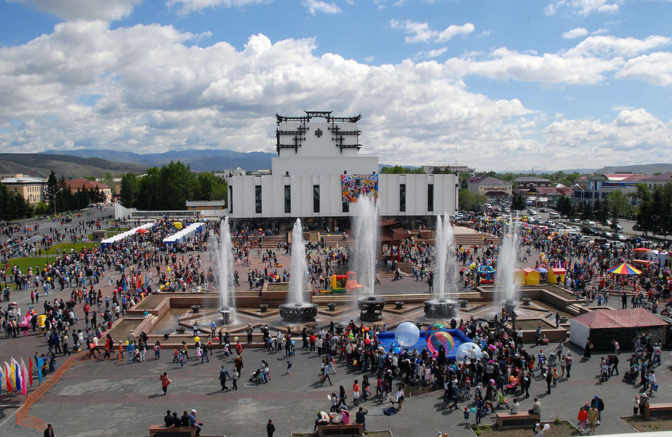

Памятниу первым русским учителям
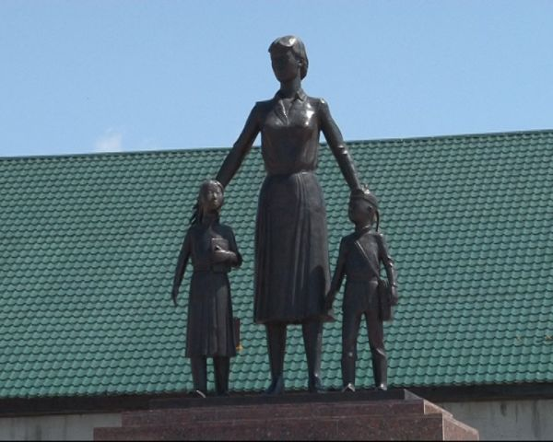
В 2010 году был открыт памятник, посвященный первым русским учителям. Это был абсолютно новый проект. Все студенты, школьники, учителя хотели посмотреть на него. В то далекое время учителя обучали детей не только грамотности, но и этике. Учителя – это настоящие герои, потому что они любили своих учеников всем сердцем.
Памятник – это не только кусок мрамора, но и показ людям всего мужества учителей, способности думать не о себе, а о других, именно поэтому учитель считается самой гордой профессией. Памятник в Кызыле показывает учителя и двух стоящих с ней детей.

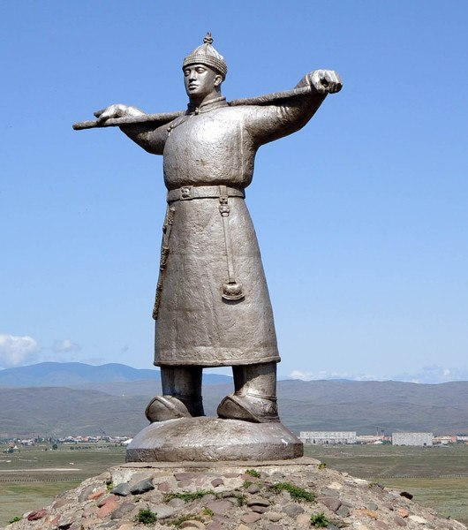
Напротив Кызыльского аэропорта располагается памятник животноводу Кадарчы. В образе памятника перед прохожими предстал пастух в традиционном тувильском одеянии – халате до пола и в высокой остроконечной шапке. На поясе у него отчетливо виден нож и кресало. Он стоит неподвижно, как будто всматривается вдаль.
После монтажа памятника окружающие посчитали серьезным промахом скульптора отсутствие поблизости скота. Чтобы исправить эту досадную ошибку, спустя некоторое время возле памятника Кадарчы выгрузили более сотни камней. Покрасили их белой краской, груда камней стала символизировать стадо овец, за которыми присматривает одинокий и задумчивый пастух.

Буддийский храм «Цеченлинг»
Храм двухэтажный. На первом этаже – резиденция посланников Далай-Ламы XIV. На втором – через мраморную лестницу открывается вход в молельный зал с алтарем, рядом с которым расположены золотые, серебряные и бронзовые бурханы. Также здесь представлены изображения, иллюстрирующие образ Будды и Далай-Ламы XIV – символы буддийского храма «Цеченлинг».
Подробнее о храме.
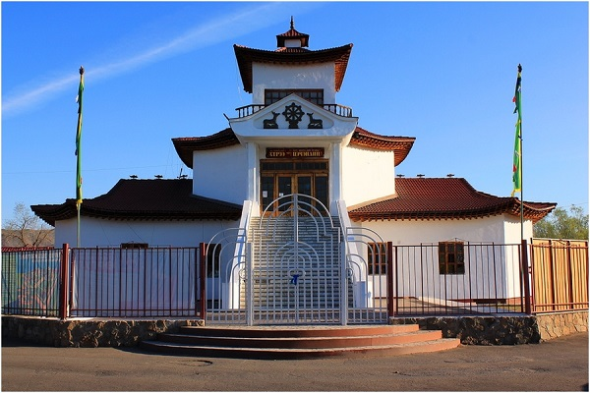
Источник фото: go2all.ru

Буддийский молитвенный барабан

Источник фото: igid.ru

2006 год ознаменовался для одной из главных площадей Кызыла открытием новой достопримечательности – Буддийский молитвенный барабан. Инициаторами возведения столь оригинальной конструкции стали индийские монахи из монастыря Гьюдмед. Когда-то жители Тывы помогли монастырю с возведением песочных мандал, а индийцы не любят быть должниками. Монахи построили красивейший барабан, декорировали е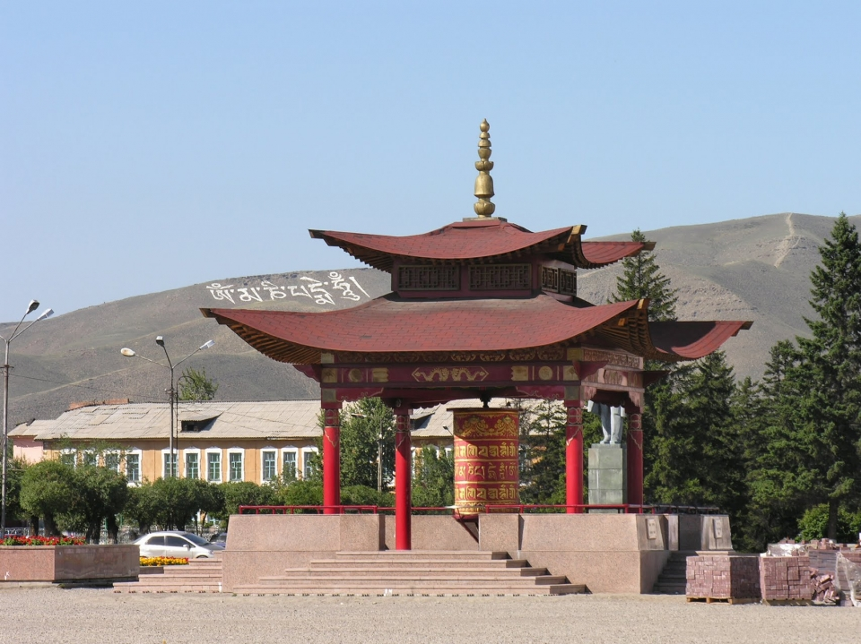го иероглифами и золотыми узорами.
Барабан используют для молитв, концепция заключается в гармонии физического и мысленного процесса. Если это произойдет, то молитва превращается в уравновешенный поток мысли. В буддийских традициях барабан считается источником благословения.

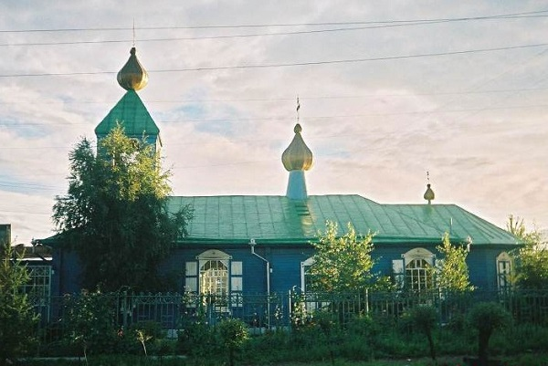

Троицкий храм русской православной Церкви
На берегу реки Енисей расположен красивейший Троицкий храм. Он был построен в 1929 году русской трудовой колонией. Храм построен одноэтажным зданием с не очень высокой колокольней и куполом. Свято-Троицкий храм – это единственный православный храм города Кызыл. Здесь проводят молебны и все обряды: крещения, отпевания, венчания и прочие. В храме работают как детская, так и взрослая приходская школы.

Набережная Енисея
Набережная Енисея, которая находится в городе Кызыл, испытала большие изменения с 2013 года. В свое время здесь стоял камень с надписью – «Центр Азии». Теперь же набережная стала предметом гордости для всей республики. Первые работы по реконструкции были проведены по проекту тувинского художника Даши Намдакова, который является настоящим профессионалом в своем деле. Символ Кызыла покрыт золотом вместо гранита, что придает ему более презентабельный вид.
Подробнее о набережной.
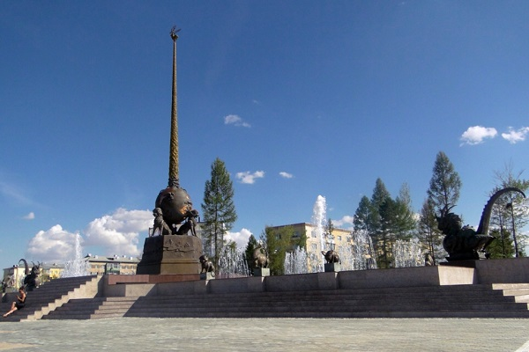

Обелиск «Центр Азии
»На берегу реки Енисей стоит памятник географии высотой в 10 метров – обелиск «Центр Азии». У этой достопримечательности скромная история. В 20 веке впервые было упомянуто понятие «центр Азии». Русский исследователь и ученный В.М. Родевич в своих работах упоминал, что сюда приезжал путешественник из Британии, с одной целью – повидать центр Азии.
После празднования годовщины присоединения Тувы к составу СССР, было решено установить обелиск, который состоял из бетонного шара с вертикальным острием стремившемся в небо. Спустя некоторое время решили озолотить и обложить полудрагоценными камнями монумент, но в силу действий мародеров – идея не прижилась.
В 2014 году обелиск «Центр Азии» был немного реконструирован и дополнен тремя львами, которые держали земной шар, на шар были нанесены моменты истории края.
Источник фото: tuvaculture.ru
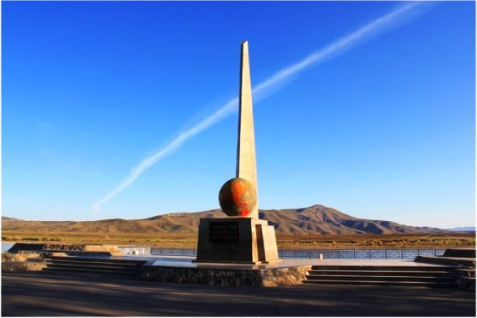

Национальный музыкально-драматический театр им. В. Кок-оола
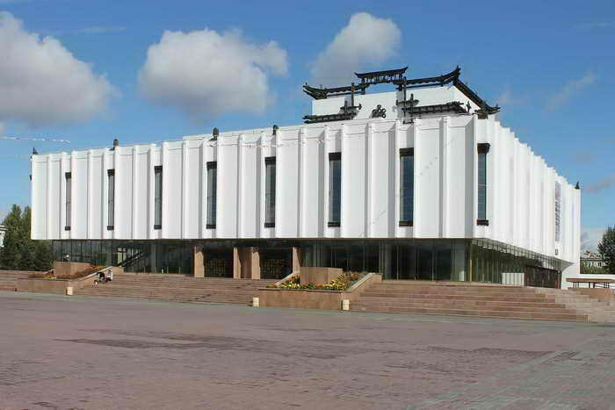
В 1936 году принято решение об основании театральной студии в городе Кызыле. Открытие студии ознаменовалось постановкой пьесы «Хайыран бот» (Виктор Кок-оол). 5 марта этого же года был проведен первый концерт. Эта дату принято считать датой основания театра.
В 1944 году Тува присоединилась к составу СССР. А в 1945 произошло создание Национального театра. В 1947 году на базе театра была организована русская труппа, в 1950 произошло открытие актерской студии. В 1958 году она превратилась в музыкально-драматический театр.
На сегодняшний день руководит коллективом Алексей Ооржак (выпускник Щукинского училища). Театр – неоднократный лауреат разнообразных фестивалей.

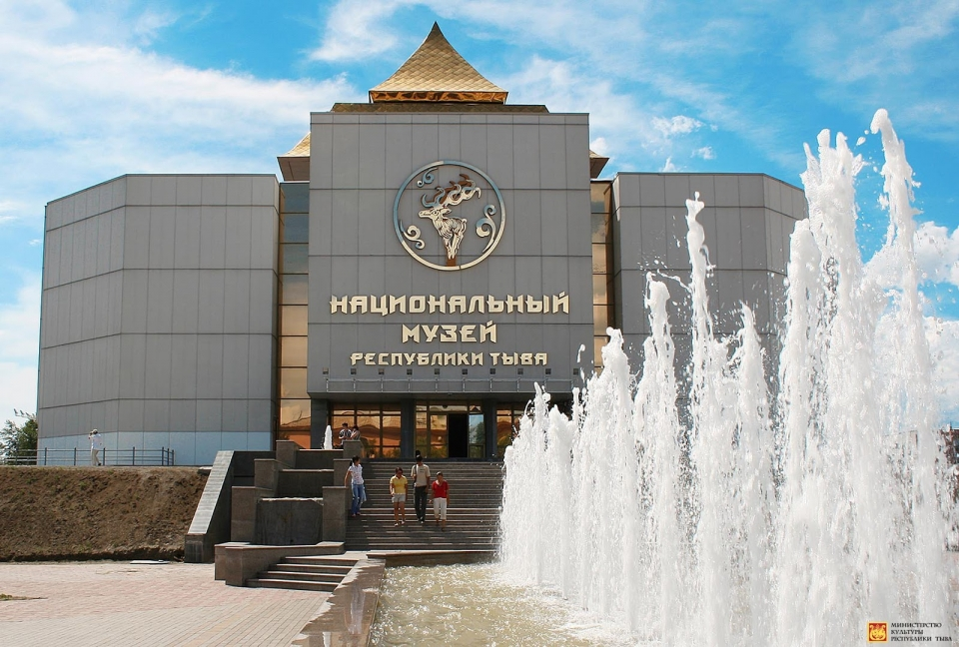
Достопримечательностью города Кызыл является Музей-филиал Нади Рушевой, имеющий в своем фонде 380 рисунков талантливой художницы. Надя получила творческую известность в раннем детстве. Ее работы отличаются самобытностью, гениальным воображением, оригинальностью композиций, изящной манерой исполнения.
Рисунки в 1988 г. Краеведческому музею им. Алдан-Маадыр передала мать автора – Джикмаа Рушева. Они стали основными экспонатами для открытия филиала. Коллекция представлена сериями ранних рисунков: «Тува», «Античность», «Пушкиниана», «Современность», «Восток» и др. Художница творчески владела разными техниками.
Музей-филиал Нади Рушевой с 1993 г. принимает ценителей ее творчества.

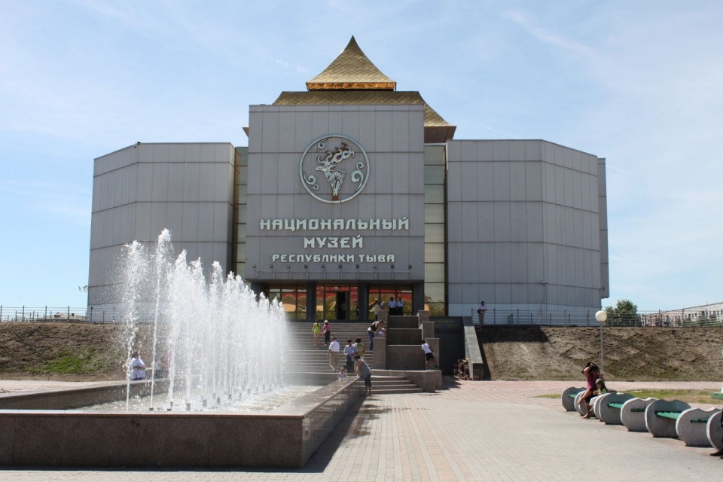
Национальный музей им. Алдан Маадыр Республики Тыва – это краеведческий музей. Фонд музея стал пополняться с 1929 местными экспонатами и значительно был расширен экспонатами подаренными музеями СССР, такими как Эрмитаж, Минералогический, Зоологический и другими.
Предметы экспонируются 6 разных отделах: истории, природы, дореволюционной и Советской Тувы, периода ТНР и фондах. Национальный музей имени Алдан Маадыр презентует такие уникальные предметы, как: первый тувинский букварь в оригинале, древние шаманские аксессуары, древние музыкальные инструменты, украшения, культовые предметы Верхнечаданского хурээ, экспонаты найденные в кургане Аржаан, макет самого кургана, коллекции флоры и фауны края, документальные первоисточники известных людей и другие.

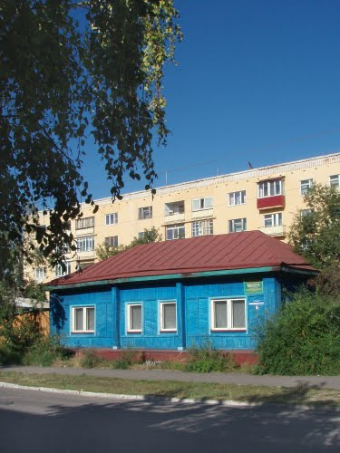
Музей истории политических репрессий был открыт в доме, где в тридцатых годах прошлого века располагались комендатура НКВД. В экспозиционных залах публике представлены старинные фотографии, вырезки из газет и биографии людей, подвергавшихся репрессии в Туве (в период с 1930 по 1950 года). В 1938 году в этих местах расстреляли всех членов правительство вместе с председателем и советом министров. В стенах музея можно найти документы о репрессиях, которые коснулись ламы Монгуша Лопсана-Чимита, прославившегося вкладом в развитие тувинской письменности.
Музей истории политических репрессий открыт для посещения в любое время года.

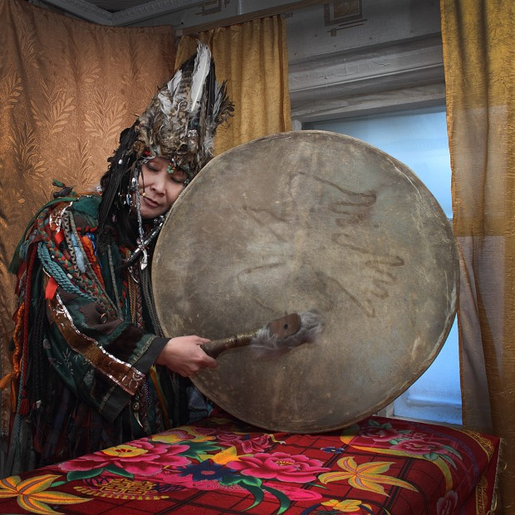

Шаманский центр «Ай-Чурек»
Людей, интересующихся этникой и традициями, безусловно, заинтересует посещение столицы Тывы – Кызыла. Необычный симбиоз верований породил самобытную культуру Тывы, ярким примером которой стал центр шаманизма «Ай-Чурек». Его основательницей была сильнейшая шаманка Тывы – Ай-Чурек Оюн. Хотя мастеров осталось совсем мало, уникальное знание живёт.
Сегодня центр, проводя ритуалы, акцентируется на древнем ритуальном пении. Шаманы практикуют в «Ай-Чуреке» камлания на привлечение здоровья, богатства и долголетия. Но приоритетной задачей считают работу по сбережению духовных ценностей и сохранению древних традиций.

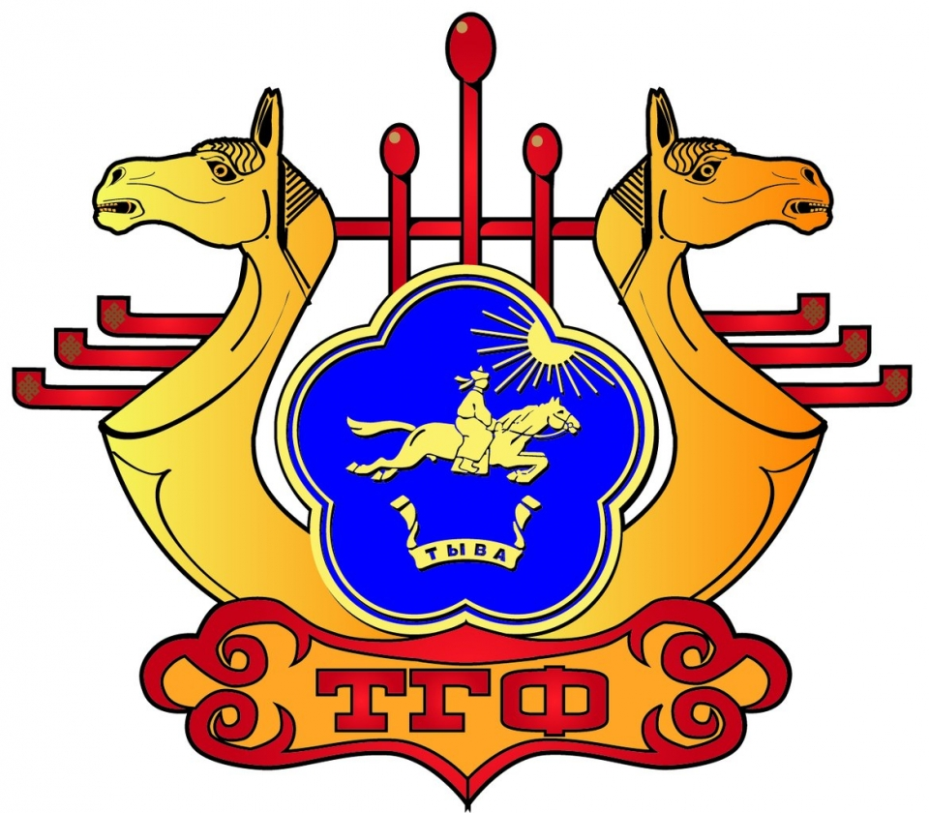
История Тувинской государственной филармонии началась в 1926 году. Сейчас ее коллектив насчитывает 7 ансамблей, работающих в разных направлениях, а также эстрадно-кукольную группу, студию детской хореографии и рок-лабораторию «Клуб живой музыки».
Студия Саяны работает в музыкально-фольклорном жанре. Ансамбль уже добился широкого признания как внутри страны, так и за ее пределами.
Симфонический оркестр в Туве начал свою работу в 1966 году и сразу стал предметом гордости тувинцев.
Клуб живой музыки был основан на базе государственной филармонии Тувы сравнительно недавно. Впервые его коллектив выступил на Международном фестивале живой музыки и веры «Устуу-Хурээ».

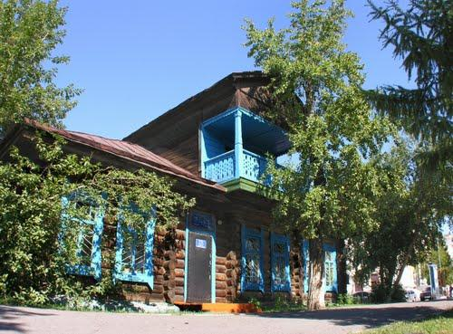
Революционные события 1914 года содействовали созданию города под названием Белоцарск. Во времена Октябрьской революции этот город стал центром политических событий. А именно в 1918 году в Белоцарске существовал Урянхайский Краевой Совет, который был создан большевиками и рассматривал дела между русскими и тувенцами.
В конце августа 1919 года Белоцарск был дотла сожжен, по этой причине в соседнем городе Туране был созван Краевой съезд, где в память погибших бойцов город Белоцарск назвали Кызыл, в переводе что значит Красный город.
На пересечении двух улиц Ленина и Комсомольская стоит достопримечательность – Первый дом Кызыла, которому уже 100 лет. Он сохранил свой внешний вид и дух того времени.

